Enlace de Github para la app Autos tic <https://github.com/vatume/Autos_TIC>

Se puede navegar entre una pagina de login,

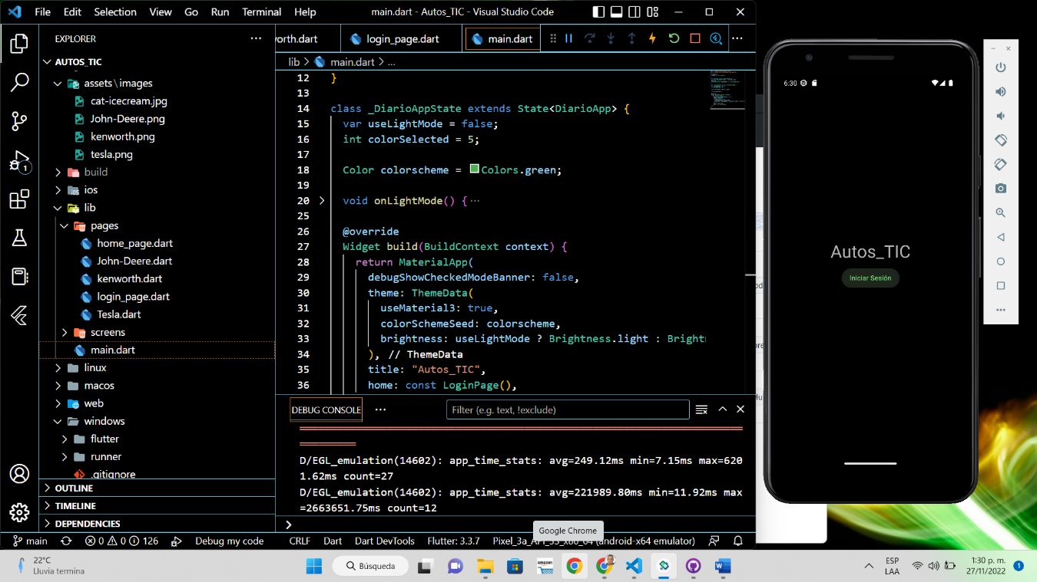

a la página home donde se escoge el auto deseado

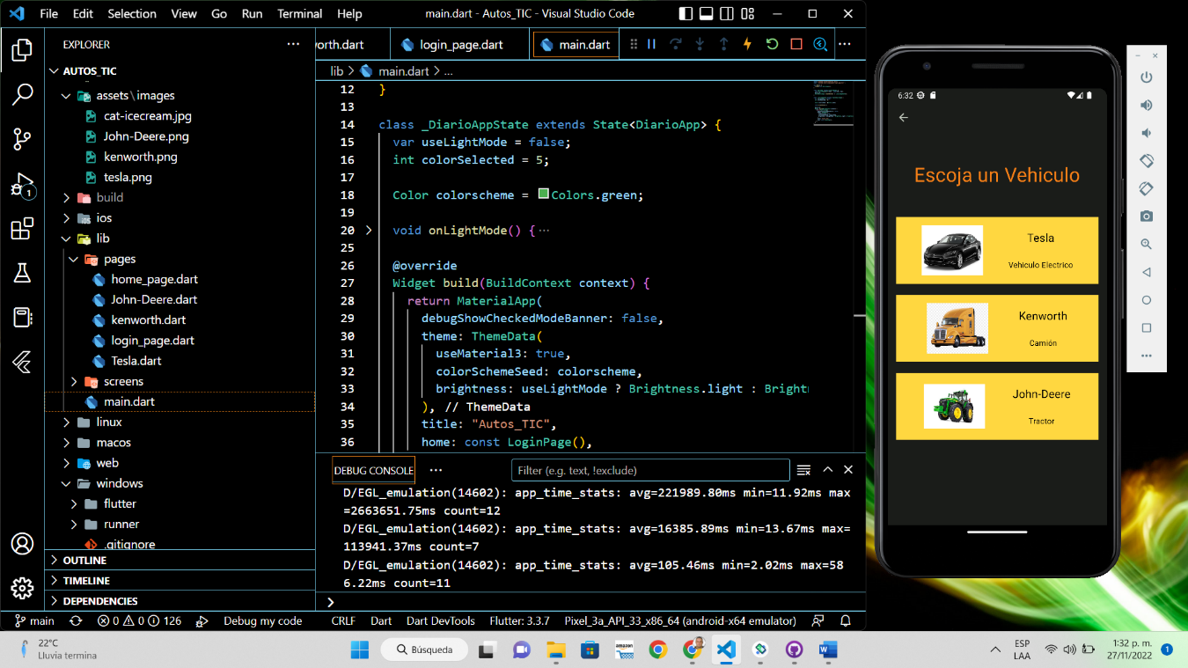

y es redirigido a la página de características del auto

